**学术报告**

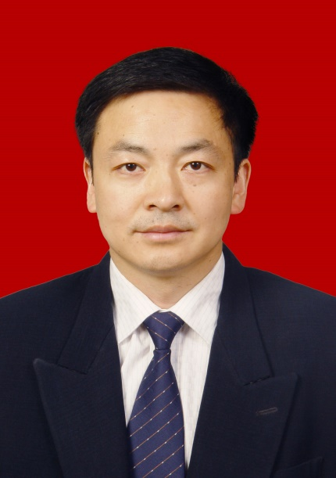

**报告题目：中国模式与中国改革**

**报告人：闻有虎 博士**

**海南国际旅游岛先行试验区党工部部长**

**报告时间：2016年12月5日 14:00-15:30**

**报告地点：经济与管理学院706室**

**报告人简介：**

闻有虎，经济学博士（毕业于上海财经大学），现任海南国际旅游岛先行试验区党工部部长。历任广东韶关学院副教授、山东里能集团总裁助理、郑州市统计局副局长、河南省发改委副处长、江西省鹰潭市委政研室主任、余江县县委副书记、海南国际旅游岛先行试验区发展局局长，经历了学界、商界和政界的多部门多岗位工作历练，具有较强的理论基础和丰富的实践经历。曾公开发表论文十余篇，部分被人大复印资料转载，参与或独立主持过多项课题（其中包括国家级和省部级课题）。

**报告摘要：**

报告人拟结合自身经历与时事财经政治，浅谈对中国模式与中国改革的思考。报告拟从中国模式的内涵、特征及意义出发，分析当前中国改革所面临的挑战，并探讨可行对策。与此同时，报告人拟分享自身对产学研合作、科研工作落地、务虚与务实相结合等问题的感悟，报告设有问答交流环节。

**主办单位：经济与管理学院**